«Широкая масленица»
группы «Лучики»
Воспитатель: Меркульева Оксана Валерьевна
Цель: Создать детям радостное, праздничное настроение.
Программные задачи:
Способствовать возрождению обычаев и обрядов, связанных с народным
праздником Масленица.
Расширять знания и представления детей о народных традициях.
Развивать двигательную активность детей.

Ход праздника.
На центральной площадке ДОУ детей встречают трое ведущих.
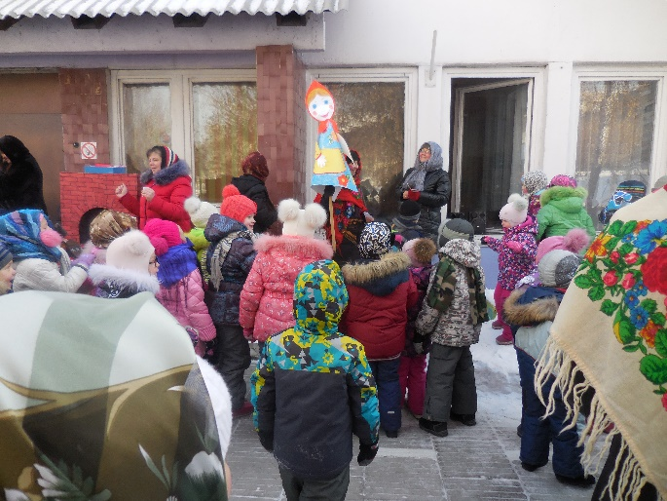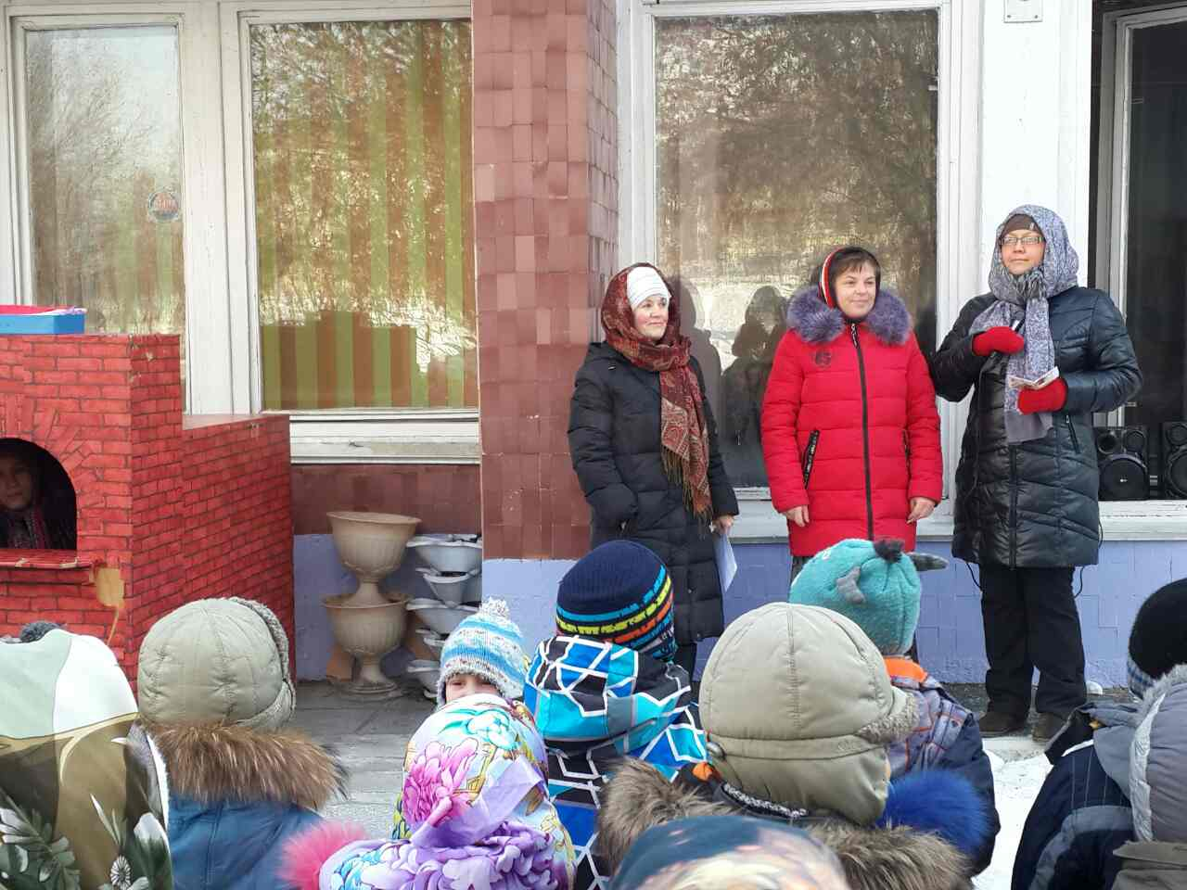
1 ведущий: Эй, ребятишки, сюда, шалунишки!

2ведущий: Собирайтесь все сюда, подходите, детвора!

Вместе: Самый добрый в мире праздник начинать уже пора! Здравствуйте!

3ведущий:Что за праздник? Что за праздник? Не слыхали о нем разве?
Будет праздник здесь большой - встретится Зима с Весной.
Зиму с песнями проводим, спляшем с нею в хороводе!
А Весну весельем встретим, словом ласковым приветим!
А скажите, вам охота встречу эту увидать?

Дети: Да!

1ведущий: Что ж, тогда придется звать Масленицу-Прасковею, потому что только с нею встреча эта состоится!

2ведущий:Погоди, зима, прощаться и с детьми на год расстаться.
Все хотят с тобой сплясать, песни спеть и поиграть.
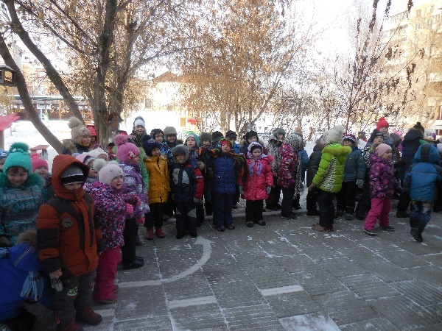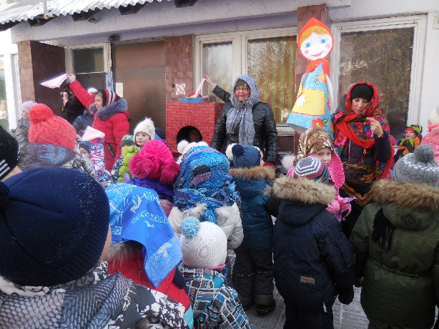

Проводится танец игра «С платочком».
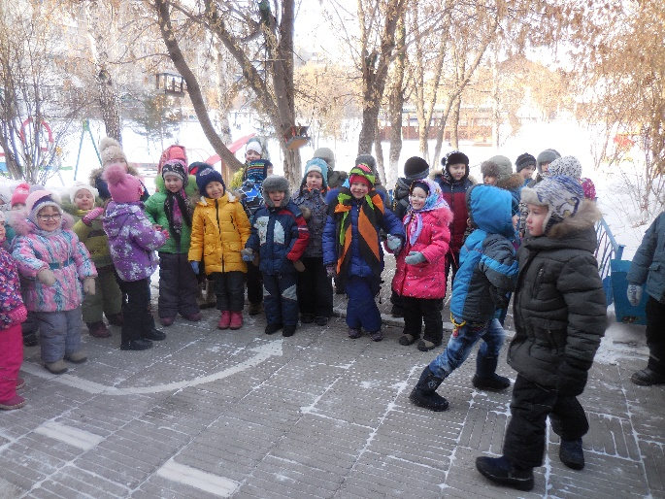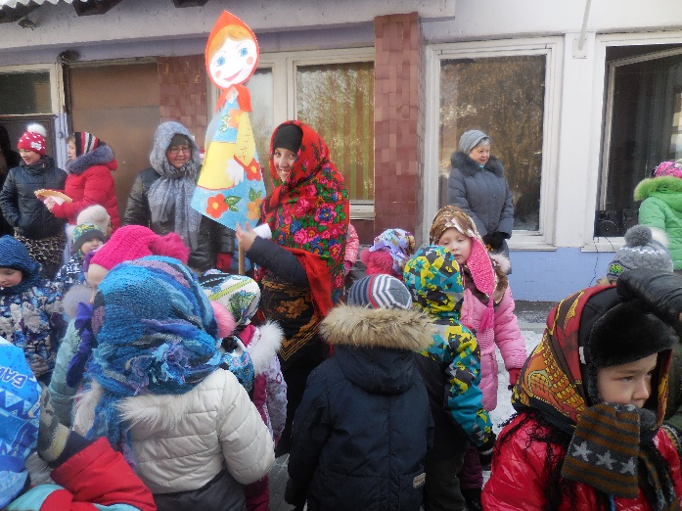

3ведущий:Прикажи нести блины, что румяны, маслины.
Ты, видать, обряд забыла: на Руси законом было
Щедро зиму провожать, всех блинами угощать.
И аж целую неделю Масленицу-Прасковею прославлять и величать.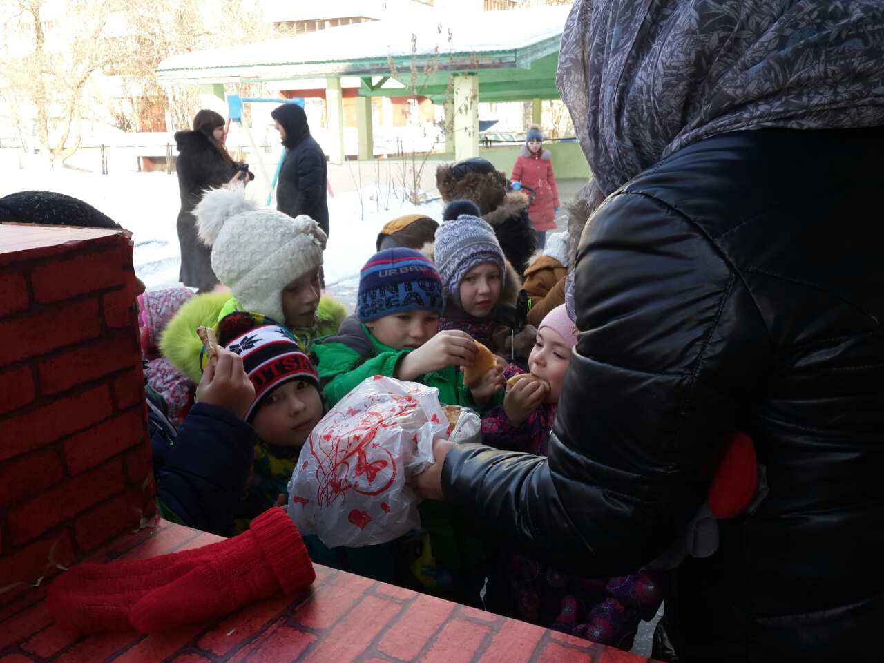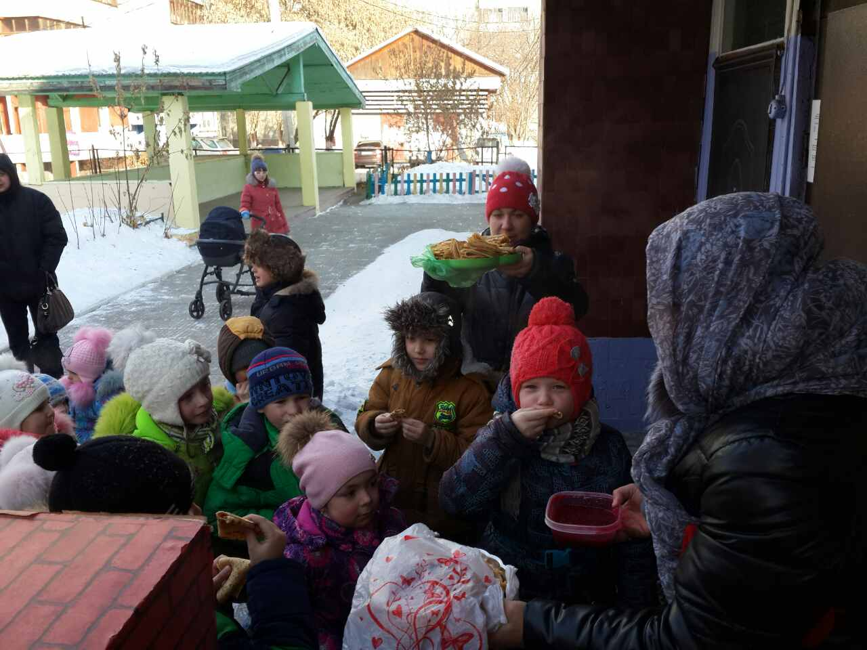

1ведущий:Сей обычай, знаю я, будь по-вашему друзья!
Символ праздника несите, Масленицу покажите!
Под русскую песню вносится чучело Масленицы.

2ведущий: Здравствуй, Масленица годовая, наша гостья дорогая!
3ведущий: А знаете ли вы, что Масленицу на Руси празднуют целую неделю, и каждый день Масленицы имеет своё название?
1ведущий: Давайте, детушки, прославим её, повеличаем.

2ведущий: Масленица, Масленица – душа красная девица!
Мы по кругу пойдём, дружно спляшем и споём!

3ведущий: Так что пой, гуляй, пляши семь денечков от души!
Первый день привечай – звонкой песней встречай.
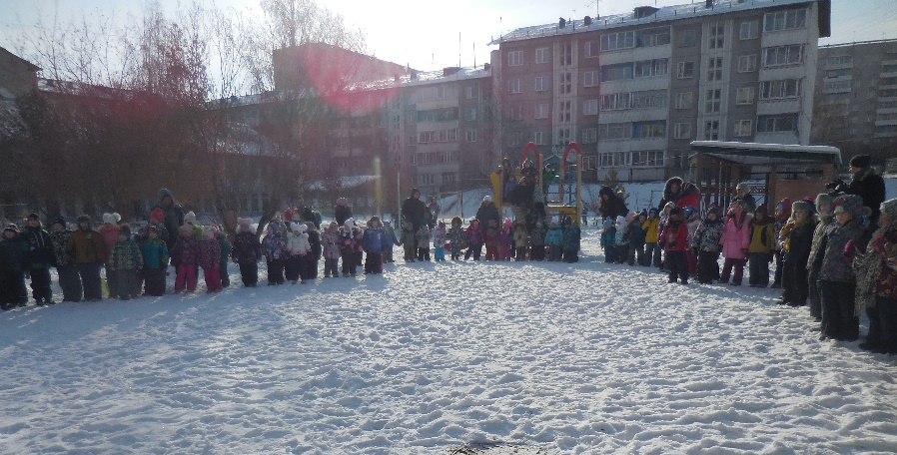
Хоровод «Н. Бабкина «Масленица»
(под музыку дети идут в хороводе и поют песню, затем выполняют простейшие танцевальные движения: топают ногами, хлопают в ладоши, прихлопывают по плечикам, прыгают на двух ногах).
Давайте и мы с вами в игры поиграем!
Проводится игра-кричалка «У меня – у тебя»
У меня – у тебя весёлые ладошки, (хлопают в ладошки)
У меня - у тебя весёлые ножки, (топают ногами)
У меня – у тебя очень длинный носик, (дразнят друг друга)
У меня – у тебя коротенький хвостик, (виляют «хвостиком»)
У меня – у тебя кругленькие глазки, (показывают глаза)
У меня – у тебя пухленькие губки, (вытягивают губы – целуются)
Полюбуйтесь все на нас,
Мы с тобою высший класс! (выставляют большие пальцы рук вперёд).
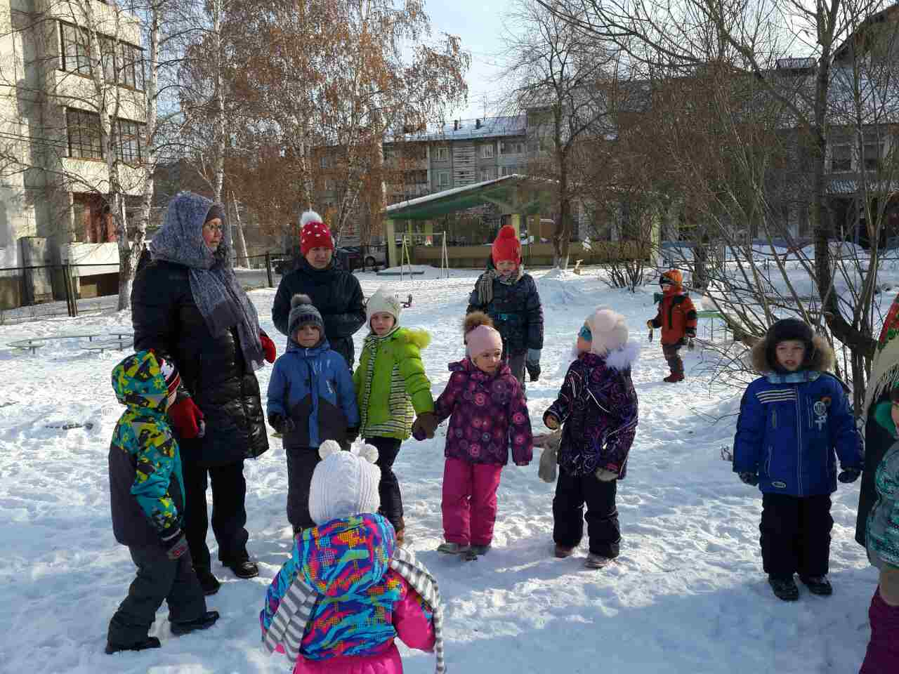
1ведущий: Зима длится долго-долго, а Масленица бежит быстро.

2ведущий: Разойдись, честной народ, не пыли, дорожка!
Мы сейчас плясать пойдём, ну и ты немножко.
Пляска «Барыня»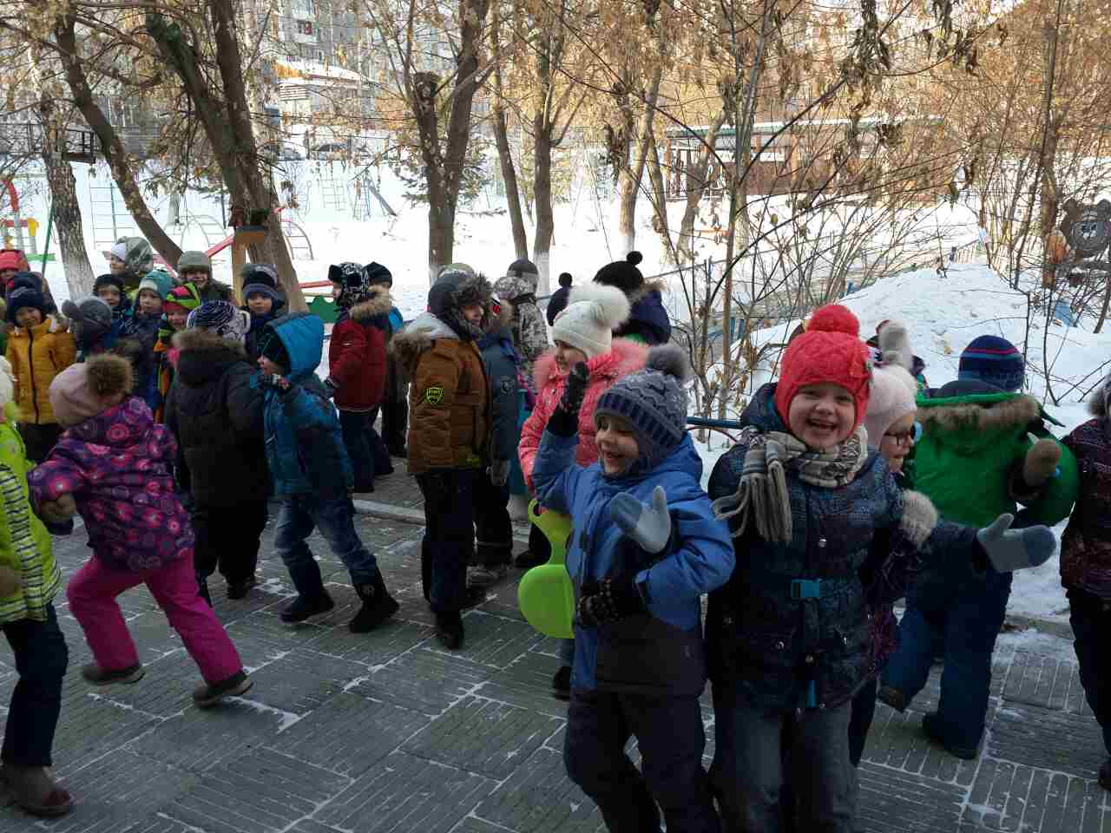
3ведущий: В играх рот не разевай, ловкость, смелость проявляй!
1ведущий: А ну-ка, скоморохи, тащите канат,
Помериться силушкой каждый здесь рад.
Игра-забава «Перетягивание каната»
(Детисоревнуются в перетягивании каната.)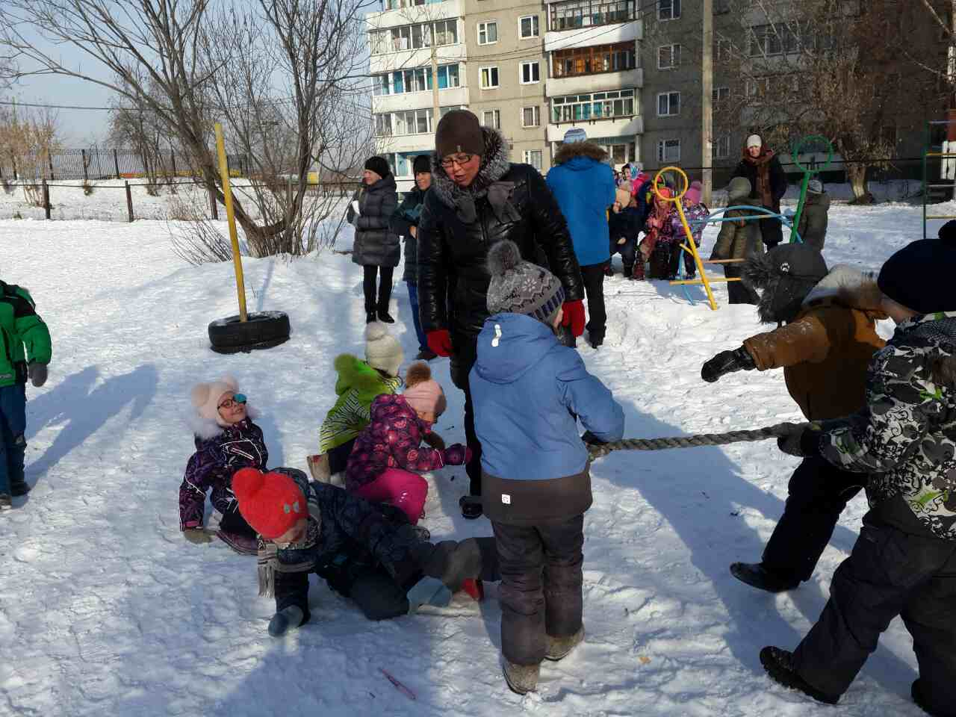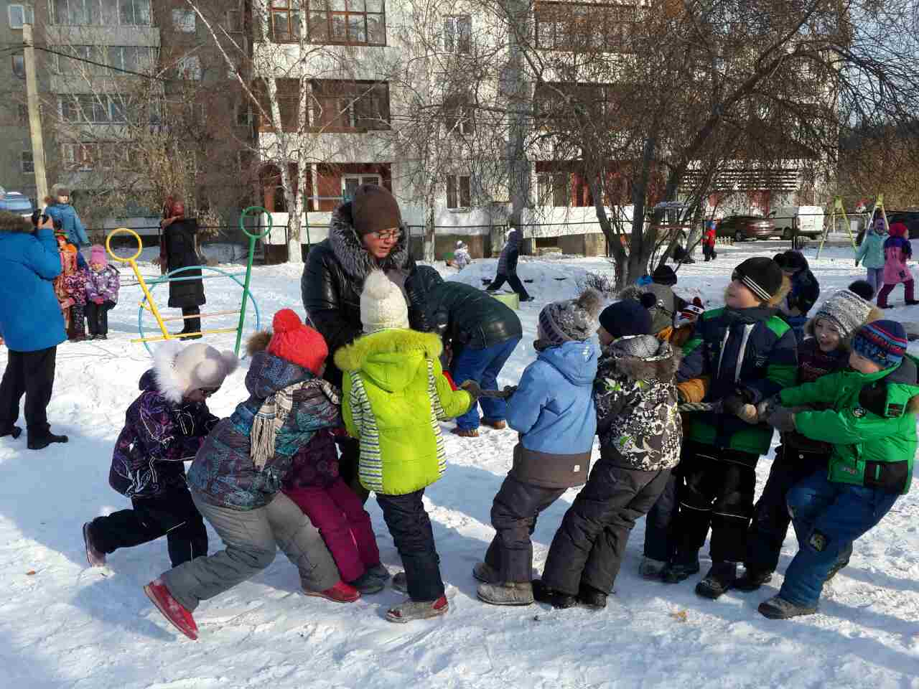
2ведущий: Славно мы повеселились, поиграли, подружились!
3ведущий:Масленица, масленица!Зима к лету тянется,
Там Весна проказница примеряет платьице.
1ведущий: Ай да зимушка-зима! Зима славная была!Но пришла пора проститься! Да с весною подружиться!
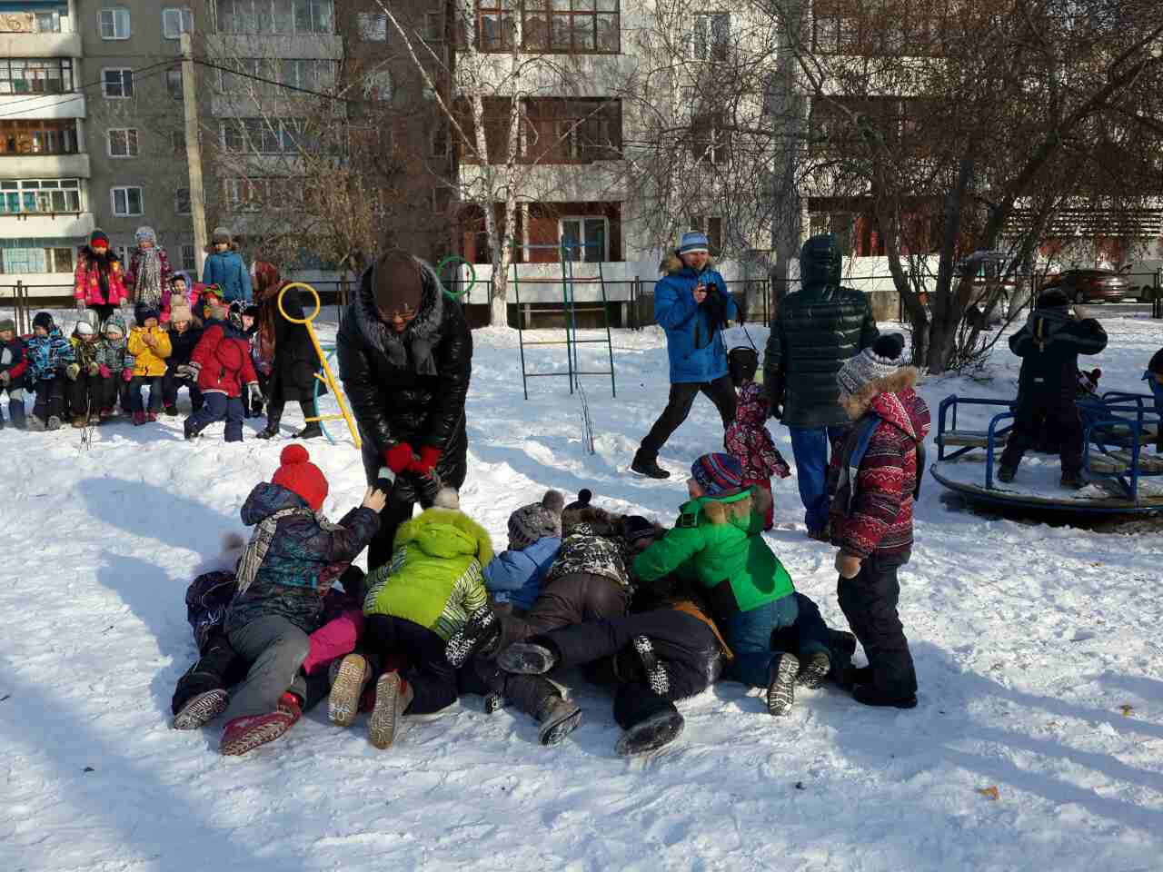
Песню дружно запевайте, Масленицу провожайте!Песня «Блины»
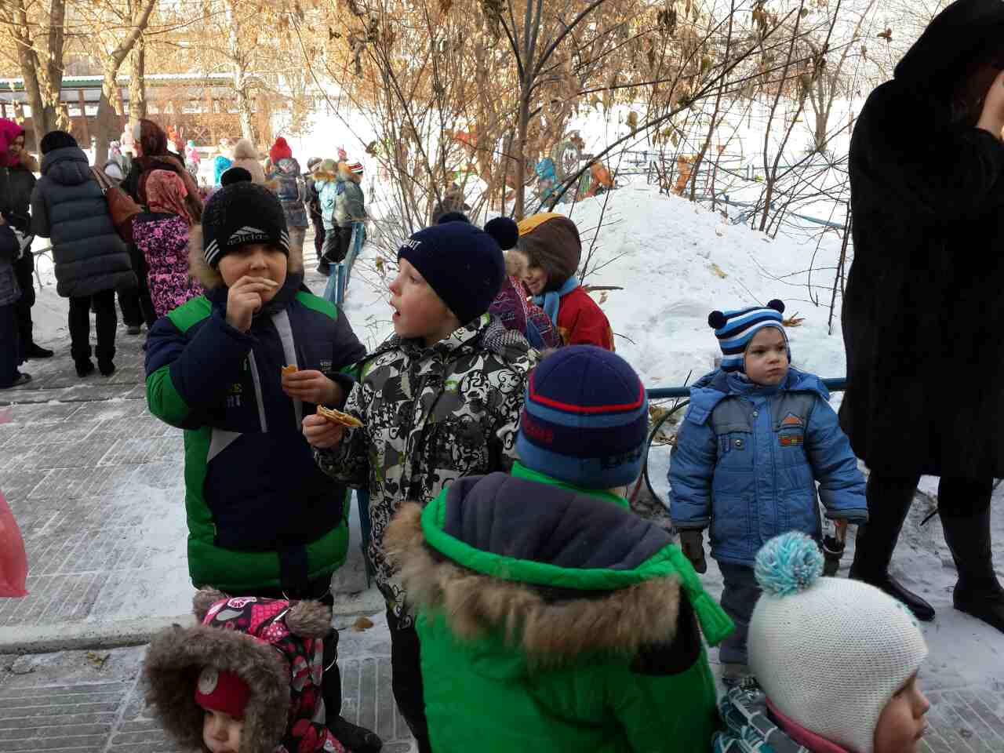
Яшка: Давайте, ребятишки, с Масленицей простимся, да блинами угостимся!
Милашка: Подходите, не стесняйтесь, да блинами угощайтесь!
Угощение детей блинами